Tư liệu chuyên đề 10/2015

20/10/1914 Ngày hy sinh của anh Lý Tự Trọng, chiến sĩ trẻ tuổi, tấm gương tiêu biểu cho tinh thần tranh đấu vì độc lập dân tộc của thanh niên Việt Nam.

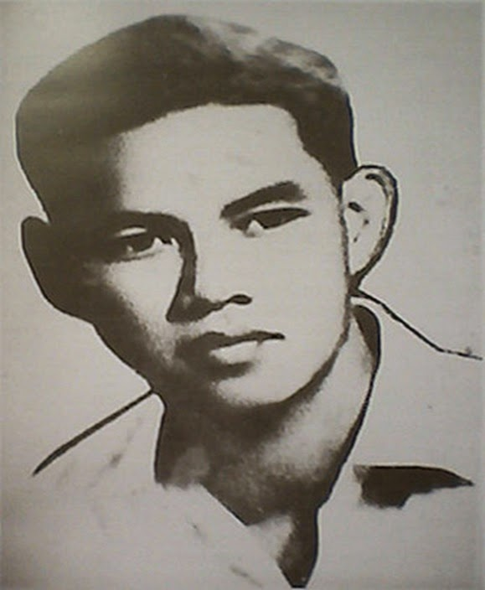
Lý Tự Trọng tên thật là Lê Hữu Trọng, sinh ngày 20/10/1914 tại bản Mạy, tỉnh Na Khom thuộc tỉnh Đông bắc Thái Lan, trong một gia đình Việt Kiều yêu nước. Lớn lên, Lê Hữu Trọng được gia đình cho đi học tại ngôi trường trong trại cày do cụ Đặng Thúc Hứa, một sĩ phu yêu nước tổ chức để dạy văn hóa cho con em Việt Kiều quanh vùng. Vốn có tư chất thông minh, Trọng tiếp thu nhanh, đặc biệt là anh thuộc và say mê văn thơ yêu nước của cụ Phan Bội Châu.
Đầu mùa hè năm 1926, thực hiện ý kiến của lãnh tụ Nguyễn Ái Quốc, Hồ Tùng Mậu thành viên của Tổng bộ Hội Việt Nam cách mạng thanh niên đến Thái Lan gặp cụ Đặng Thúc Hứa tại trại cày của cụ, truyền đạt yêu cầu của lãnh tụ Nguyễn Ái Quốc về việc chọn một số con em gia đình Việt Kiều yêu nước đưa sang Quảng Châu (Trung Quốc) đào tạo, với chủ định của Người là chuẩn bị xây dựng tổ chức thanh niên cộng sản ở Việt Nam. Lê Hữu Trọng là một trong các thiếu niên được chọn.
Đến Quảng Châu, nhóm thiếu niên này được gặp lãnh tụ Nguyễn Ái Quốc (lúc đó mang tên Lý Thụy). Để giữ bí mật, các thiếu niên đều mang họ Lý coi như người cùng trong một gia tộc, do đó Lê Hữu Trọng đổi tên là Lý Tự Trọng. Từ năm 1927 trỡ đi, tình hình ở Quảng Châu ngày càng diễn biến phức tạp. Năm 1929, các tổ chức cộng sản Việt Nam ra đời. Lý Tự Trọng được cử về hoạt động ở Sài Gòn – Chợ Lớn, đản nhận công tác liên lạc trong nước và ngoài nước cho Xứ ủy Nam Kỳ và Trung ương Đảng, đồng thời được giao nhiệm vụ chuẩn bị tiến tới xây dựng tổ chức Đoàn thanh niên Cộng sản trong nước.
Mặc dù công việc hết sức khó khăn, nguy hiểm, quân Pháp suốt ngày lùng sục, nhưng nhờ trí thông minh, cách xử trí linh hoạt, dũng cảm, nên Lý Tự Trọng đã vượt qua và hoàn thành các nhiệm vụ được giao.
Về sau, anh bị Pháp bắt, bị kết án tử hình. Hy sinh khi tuổi đời còn rất trẻ, song cuộc đời va sự nghiệp của anh đã nêu một tấm gương chói lọi cho các thế hệ trẻ Việt Nam noi theo.
Theo www.thanhnien.com.vn/

Lý Tự Trọng, chiến sĩ trẻ tuổi, tấm gương tiêu biểu cho tinh thần tranh đấu vì độc lập dân tộc của thanh niên Việt Nam.
Anh hùng Lý Tự Trọng đã từng nói "Tôi hành động không phải là không suy nghĩ. Tôi hiểu việc tôi làm. Tôi làm vì mục đích cách mạng. Tôi chưa đến tuổi thành niên thật, nhưng tôi đủ trí khôn để hiểu rằng con đường của thanh niên chỉ có thể là con đường cách mạng và không thể là con đường nào khác. Tôi tin rằng nếu các ông suy nghĩ kĩ thì các ông cũng cần phải giải phóng dân tộc, giải phóng những người cần lao như tôi"
Nhắc đến anh là nhắc đến một trang lịch sử chói ngời, là tấm gương của lòng yêu nước và ý chí cách mạng kiên cường của tuổi trẻ Việt Nam thời chiến cũng như thời bình. Bời điều đầu tiên anh là một người con đất Việt, mặc dù anh sinh ra và lớn lên ở Thái Lan năm 1914 đến nay đã tròn 100 năm tuổi, nhưng gia đình anh là một gia đình Việt Nam yêu nước, có quê gốc ở xã Thạch Minh, huyện Thạch Hà, tỉnh Hà Tĩnh, 10 tuổi đã được sang Trung quốc học và hoạt động dưới sự lãnh đạo của Bác.
Đến năm 1929 anh chính thức về nước hoạt động với nhiệm vụ thành lập Đoàn TNCS Hồ Chí Minh và làm liên lạc cho xứ uỷ Nam Kì với Đảng Cộng sản Việt Nam.
Ngày 9 tháng 2 năm 1931, trong buổi mít tinh kỉ niệm một năm cuộc khởi nghĩa Yên Bái tổ chức tại Sài Gòn, khi mật thám đến đàn áp, Lý Tự Trọng đã bắn chết thanh tra mật thám Legrant, anh bị bắt và kết án tử hình.
Lúc ra tòa xét xử. Người thanh niên 17 tuổi ấy đã lấy vành móng ngựa để làm diễn đàn lên án ách thống trị thực dân, kêu gọi nhân dân đứng dậy đấu tranh. Luật sư bào chữa cho anh xin tòa mở lượng khoan hồng vì anh chưa đến tuổi thành niên, đã hành động không có suy nghĩ. Lý Tự Trọng nói: "Tôi hành động không phải là không suy nghĩ. Tôi hiểu việc tôi làm. Tôi làm vì mục đích cách mạng. Tôi chưa đến tuổi thành niên thật, nhưng tôi đủ trí khôn để hiểu rằng con đường của thanh niên chỉ có thể là con đường cách mạng và không thể là con đường nào khác. Tôi tin rằng nếu các ông suy nghĩ kĩ thì các ông cũng cần phải giải phóng dân tộc, giải phóng những người cần lao như tôi"
Chánh án tuyên án xử tử anh, Lý Tự Trọng vẫn bình tĩnh. Khi được hỏi anh có ăn năn gì không, anh đứng trước vành móng ngựa, mặt thẳng phía trước chỉ nói một câu: "Không ăn năn gì cả!"
Lý Tự Trọng sống những ngày cuối cùng của cuộc đời mình trong xà lim án chém khám lớn Sài Gòn. Mọi chi tiết về người tù án chém "Trọng con" được gác ngục, chủ khám truyền ra ngoài với một lòng cung kính, khâm phục: "Ông nhỏ ngày nào cũng tập thể dục! Nhìn ông nhỏ sống không ai tưởng tượng được là người đợi đến ngày lên máy chém".
Những án chém đế quốc thường để hàng năm mới đem ra xử. Riêng vụ "Trọng con", một vụ án "đổ nhiều mực" của báo chí thời đó, chưa được 6 tháng đã xử.
Bà Angđơrê Viôlít đã viết về giờ phút cuối cùng của Lý Tự Trọng: "Ngày 21/11/1931 thì Huy (tức là Trọng) bị đem xử tử. Sài Gòn hết sức xúc động. Hôm ấy phải ra lệnh thiết quân luật. Từ khám lớn vang ra ngoài đuờng phố, tiếng la hét của tù chính trị. Tiếng thét từ lồng ngực và từ trái tim của họ đã đi theo Huy ra trường chém. Phải điều quân đội và lính cứu hỏa để phun nước đàn áp họ. Trong những tường giam của khám lớn đã xảy ra những chuyện như thế. Trước máy chém, Huy định diễn thuyết, song hai tên sen đầm nhảy xô đến không cho anh nói. Người ta chỉ nghe thấy tiếng anh kêu “Việt Nam! Việt Nam!”. Huy cũng như Phạm Hồng Thái, cũng như nhiều người khác, là những anh hùng của nền độc lập Việt Nam". Lý Tự Trọng trước khi lên máy chém vẫn hiên ngang gọi "Việt Nam,Việt Nam!" và đã hát nhiều lần bài "Quốc tế ca".
Còn hôm nay chúng ta nhắc đến anh là nhắc đến một tấm gương đấu tranh hết mình vì nền độc lập nước nhà, nhắc đên một người con luôn hướng về quê hương đất nước.Thầy trò Chúng ta xin hứa sẽ cùng nhau thi đua dạy tốt và học tốt góp phần xây dựng nước nhà ngày một bình yên, giàu đẹp, để máu xương của anh và bao thế hệ đi trước không đổ xuống vô nghĩa. Để chúng ta rất tự hào vế anh hùng Lý Tự Trọng.
Theo Trường THCS Lý Tự Trọng, Việt Trì, Phú Thọ

